Практико-ориентированные задания

Задание 1. В первый период Великой Отечественной войны дефицит бюджета страны достиг самого высокого уровня. Выход из кризиса искали три ведомства: Наркомат финансов, Госплан и Государственный банк СССР. Наркомат финансов стоял за расширение коммерческой торговли и повышение цен. Госплан предлагал режим жесткой экономии и привлечение средств через займы и лотереи.
Используя полученную на уроке информацию и материалы музейной экспозиции, установите, какое ведомство в итоге победило. Приведите достоверные доказательства.
____________________________________________________________________

Задание 2. Из записки руководства Наркомфина И.В. Сталину 7 сентября 1943 года: «Дальнейшее повышение налогов нецелесообразно в связи с тем, что бюджеты рабочих и служащих в достаточной степени напряжены, а налоги с сельского населения были недавно увеличены. Сокращать расходы на народное хозяйство и культуру также нецелесообразно, так как эти расходы за период войны... были резко снижены».
Найдите в экспозиции информацию, подтверждающую эти данные. Сделайте вывод об особенностях экономической политики государства в период военного времени.
_______________________________________________________________________________________________________________________________________

Задание 3. Специалисты выделяют в экономике два уровня: макроэкономика и микроэкономика. Проиллюстрируйте примерами один из уровней экономики (на выбор) во время войны, используя материалы экспозиции и дополнительную информацию.

В очень тяжелом для экономики 1942 году дефицит бюджета страны достиг самого высокого за время войны уровня. ВВП СССР значительно понизился по сравнению с показателями предыдущего, 1941 года. Во втором полугодии 1941 года в восточную часть страны было перемещено 2393,3 тыс. голов скота.
К началу 1943 г. под оккупацией фашистской Германии оказалось около 2 млн кв. км советской территории, 37% от всего населения СССР.
Торговый оборот «раскрутился» в том числе и за счёт наращивания производства водки, что составило 11 млрд руб. дополнительных доходов, около 11% всех поступлений налога с оборота. К 1945 году складывался относительно благоприятный прогноз по урожаю зерновых.
____________________________________________________________________________________________________________________________________________________________________________________________________________________________________________________________________________________________________________________________________________________
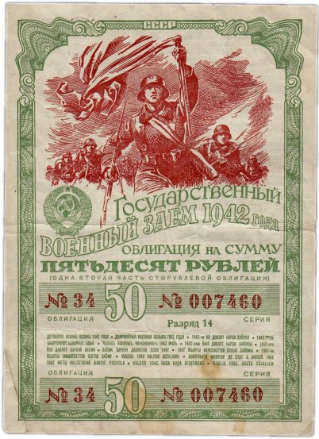
Задание 4. В стране широко развернулось общественное движение по сбору средств в фонд обороны СССР и позднее на строительство самолетов и танков. Важнейшим источником пополнения Государственного бюджета стали четыре военных займа – 87,7 млрд рублей. Были проведены денежные вещевые лотереи на общую сумму
13 млрд рублей. Применялся формально законный способ изъятия денежных средств у граждан. То есть долю зарплаты (например, 20–25%) люди получали ценными бумагами в надежде вернуть их номинальную стоимость.

4.1. На основе источников установите порядковый номер государственного займа по данной облигации:
____________________________________________________________________
4.2. Сформулируйте принцип ликвидности этой облигации:
(Ликвидность является комплексным понятием, для ее измерения используется несколько подходов. Например, для оценки цены ликвидности можно применять формулу$IRC=\frac{P_{max}-P_{min}}{P_{max}}$, где $P_{max}$ – максимальная цена в трансакции; $P_{min}$ – минимальная цена в трансакции).
____________________________________________________________________________________________________________________________________________________________________________________________________________

4.3. Перечислите экономические последствия реализованных мер для факторов производства.
____________________________________________________________________

